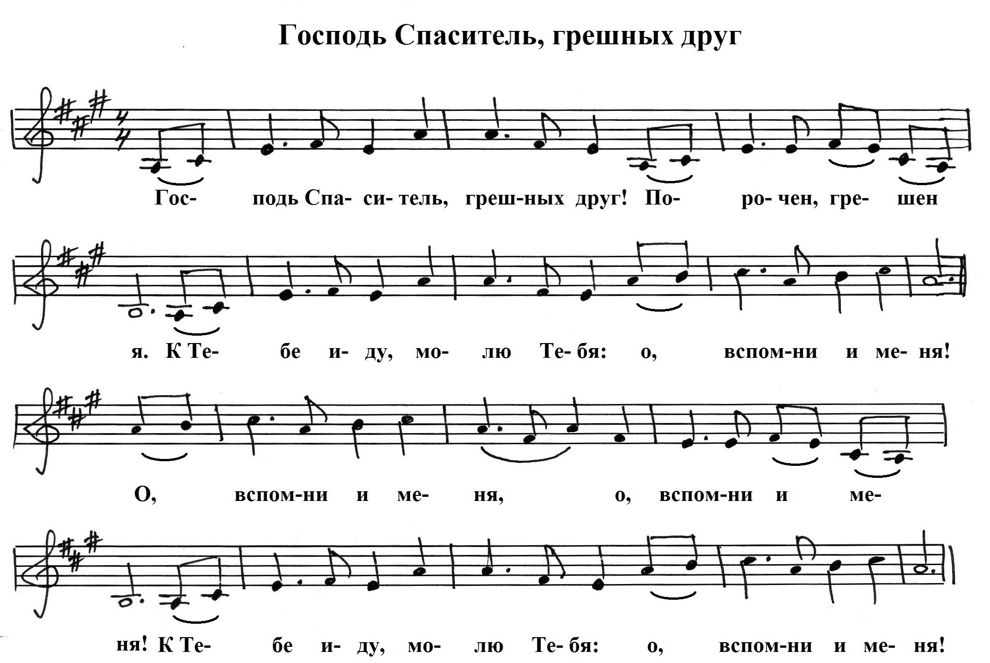

Гармония для 1 куплета

**H E A A7 D A A E A**

**A C#m F#m D A F#m**

**H E A A7 D A A E D A**

**A D A C#m F#m**